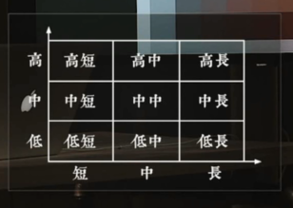
高长调：大面积都很亮（高调），有一个很黑的颜色在互补（长调）；
低长调：整个片子都很暗，里面有个很白的光出现